Tillsynsbegäran – information om höga naturvärden och fridlysta arter i samrådsanmälan S 1006-2022 i Tidaholms kommun
Denna tillsynsbegäran behandlar höga naturvärden i samrådsanmälan S 1006-2022 i Tidaholms kommun som inkom 2022-02-15 och omfattar 150,9 ha.
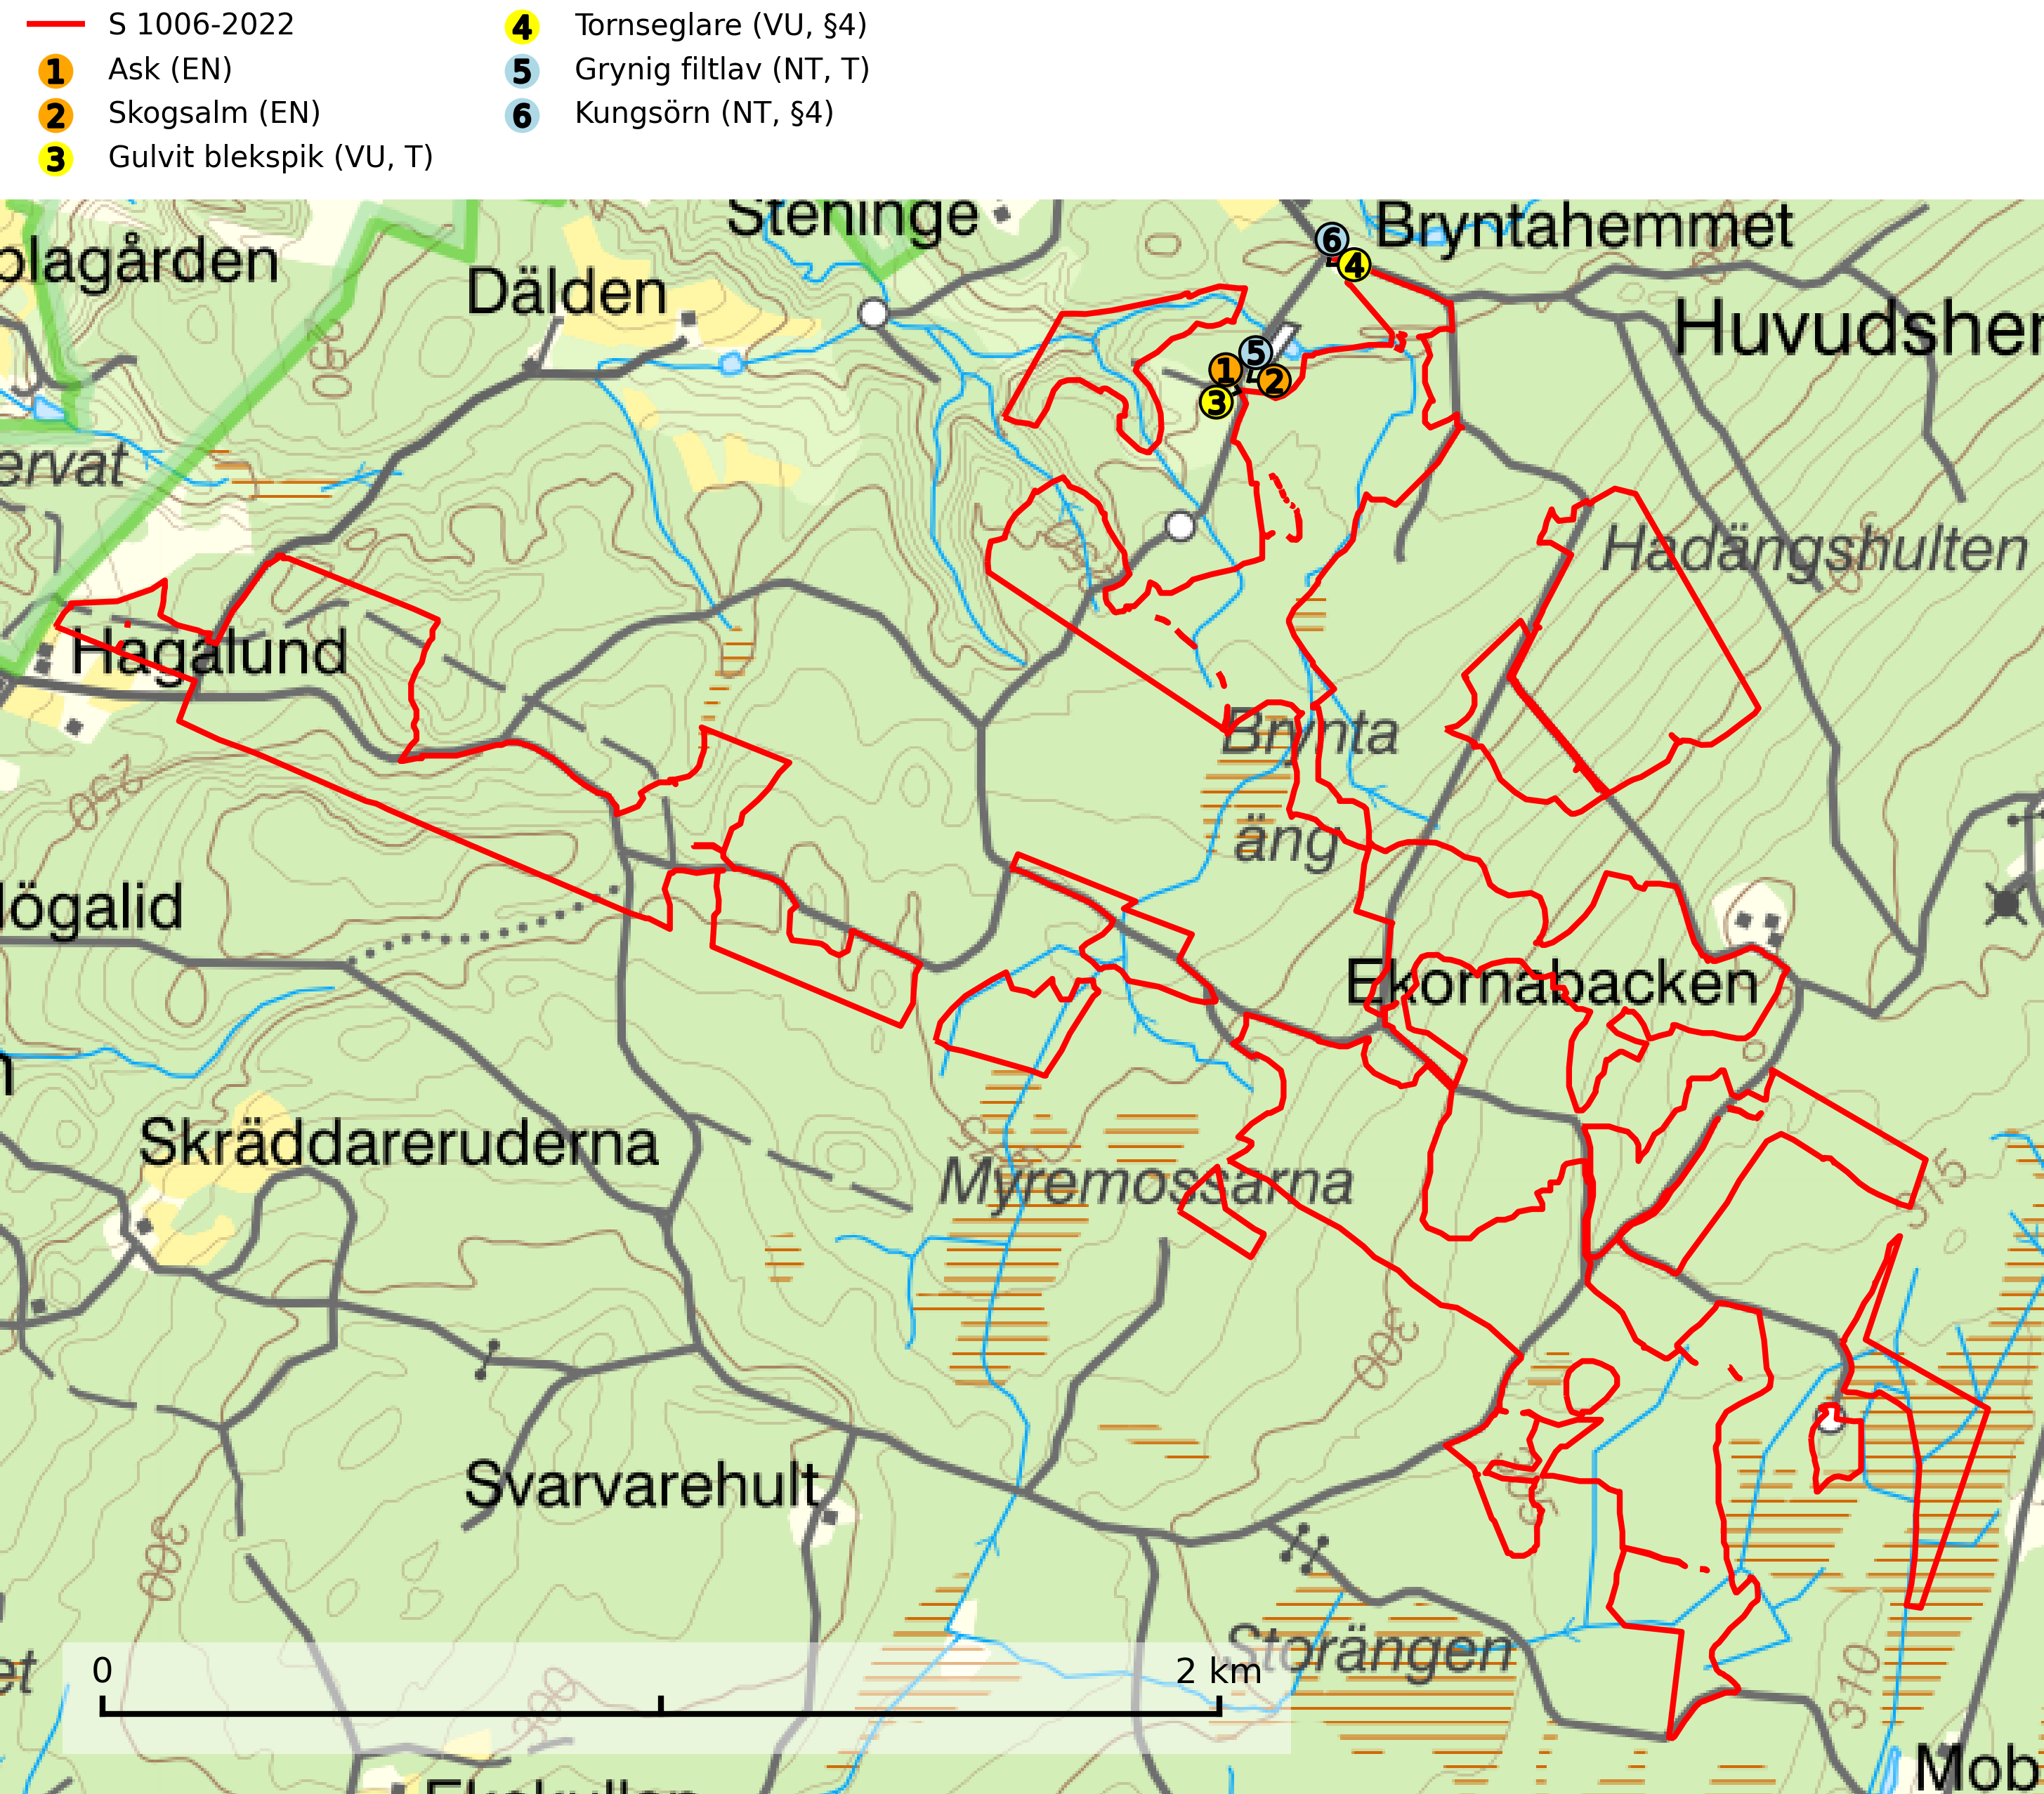
Figur 1. Fyndplatser för naturvårdsarter inom 19 meter från samrådsanmälan. Markörer utan svart kant är placerade på fyndplatsen. Markörer med svart kant är placerade vid sidan av fyndplatsen har ett svart streck som visar fyndplatsens exakta position. Kartans mittpunktskoordinat är N 6440334, E 441538 i SWEREF 99 TM.
Inom 19 meter från samrådsanmälan finns fynd av 6 naturvårdsarter, varav 6 är rödlistade, 2 är fridlysta och 2 är typiska (T): ask (EN), skogsalm (EN), gulvit blekspik (VU, T), tornseglare (VU, §4), grynig filtlav (NT, T) och kungsörn (NT, §4). Se Figur 1.

Tillsynsbegäran
Vi begär härmed att Skogsstyrelsen fattar beslut enligt miljöbalken som säkerställer att skogens höga naturvärden bevaras samt att EU-lagstiftning efterlevs och att artskyddsbrott förhindras.
Vi önskar även ta del av de ställningstaganden och beslut som myndigheten meddelar till följd av aktuell samrådsanmälan och föreningens inlaga (se 34 § förvaltningslagen).

Naturvårdsarter och fridlysta arter
Nedan följer beskrivningar av de naturvårdsarter och fridlysta arter som har sina livsmiljöer och växtplatser i den samrådsanmälda skogen. Se även ytterligare artfakta i BILAGA 1. De påträffade naturvårdsarterna är ett tydligt kvitto på att det rör sig om en skog med höga naturvärden.
Ask (EN) växer naturligt på frisk till fuktig, näringsrik, mullrik mark, gärna med rörligt, ytnära grundvatten. Asken är mycket viktig för den biologiska mångfalden och den är värd för minst 213 arter i olika organismgrupper, av vilka åtminstone 42 är askspecialister, ytterligare 8 arter förekommer endast på ask och alm. Bland dessa kan nämnas asknätfjäril (EN, §4a), askvårtlav (EN) och askpraktbagge (NT). Det finns en ökad risk att dessa arter försvinner när populationen av ask minskar. Asken är kraftigt drabbad av askskottsjukan, men angripna askar bör inte avverkas eftersom det är så många andra arter knutna till ask, såväl till döda som till levande träd. Eftersom sjukdomen är vindspridd så finns den redan nästan överallt där det finns askar, och till skillnad från almsjukan så förhindrar eller försvårar man inte spridningen genom att ta bort träd. Asken är globalt rödlistad som nära hotad (NT) vilket medför ett internationellt ansvar för arten (SLU Artdatabanken, 2026; IUCN, 2017).
Gulvit blekspik (VU) växer främst på öppet stående, grova ädellövträd av framförallt ask och alm samt ibland även på lönn. Arten förekommer ofta i hagmarker, lövängar, parker och i alléer. Aktuella förekomster bör skyddas, speciellt förekomster som inte växer på alm och ask. Eftersom alm- och askskottsjukan är det allvarligaste hotet är åtgärder för att motverka dessa sjukdomar mycket viktigt. Alla blekspikar av släktet Sclerophora ​​​​är utmärkta signalarter för gamla träd och skogsområden med höga naturvärden. Gulvit blekspik är typisk art för 9020 Nordlig ädellövskog, 9070 Trädklädd betesmark, 9180 Ädellövskog i branter och 6530 Lövängar (SLU Artdatabanken, 2024; Nitare & Skogsstyrelsen, 2019).
Tornseglare (VU, §4) har minskat med 40 (30–50) % under de senaste 24 åren och minskningstakten överstiger gränsvärdet för sårbar (VU). Tornseglaren är en typisk hålhäckare som numera huvudsakligen är knuten till mänsklig bebyggelse. En mindre andel av beståndet häckar i mer ursprungliga miljöer, i första hand i gamla hackspetthål (främst spillkråkehål) och andra typer av håligheter i träd, men även i klippskrevor. I de inre delarna av de två nordligaste länen (Lappland) häckar den huvudsakligen i ren skogsmiljö, framförallt i gammal gles tallskog. För de tornseglare som häckar i träd i Norrlands inland har situationen sannolikt försämrats till följd av minskad mängd hålträd och av stora arealer tät produktionsskog. När arten förekommer i sluten skog handlar det ofta om skyddsvärda skogsmiljöer med äldre tallskog av naturskogskaraktär (SLU Artdatabanken, 2026; Skogsstyrelsen, 2016).
Grynig filtlav (NT) tillhör en grupp fuktighetskrävande, storväxta bladlavar där också bl.a. lunglav (NT) ingår. Den växer framför allt på gamla mossiga stammar av lövträd, särskilt ädellövträd samt asp och sälg, i kulturmarker, lövskogar, halvöppna och lövrika barrblandskogar i områden med hög luftfuktighet. Arten indikerar långvarig förekomst av gamla lövträd och ett mikroklimat med konstant hög och jämn luftfuktighet. Grynig filtlav är typisk art för 9010 Taiga, 9020 Nordlig ädellövskog, 9110 Näringsfattig bokskog, 9130 Näringsrik bokskog, 9160 Näringsrik ekskog, 9180 Ädellövskog i branter, 9190 Näringsfattig ekskog och 9070 Trädklädd betesmark (SLU Artdatabanken, 2024; Nitare & Skogsstyrelsen, 2019).
Kungsörn (NT, §4) är rödlistad som nära hotad och upptagen i bilaga 1 EU:s fågeldirektiv. Boträd får inte avverkas och skyddande skog bör vid avverkning alltid sparas runt örnbon, även runt s.k. alternativbon. Som utgångspunkt vid bedömning av hur mycket skog som skall lämnas runt boträdet bör 200 meters radie gälla. Under häckningsperioden (1 januari till 31 augusti) är kungsörnen störningskänslig och inga skogsbruksåtgärder eller andra störande verksamheter får förekomma närmare än 500 m från boet under den tiden. Arealen på det sparade skogspartiet kan uppgå till åtskilliga tiotals hektar beroende på t.ex. topografi, vindexponering och insyn. Det är även värdefullt om sammanhängande skog kan lämnas i någon riktning. Avverkning av gammelskog i bergsbranter och annan svår terräng måste undvikas (SLU Artdatabanken, 2024; Skogsstyrelsen, 2016).

EU:s fågeldirektiv
Europeiska unionens medlemsländer är skyldiga att agera i enlighet med EU:s fågeldirektiv där det uttryckligen står att direktivet gäller för fåglar samt för deras ägg, bon och livsmiljöer (artikel 1). Vidare att de åtgärder som vidtas inte får leda till en försämring av den nuvarande situationen beträffande bevarandet av de fågelarter som avses i artikel 1 (artikel 13). Fågeldirektivet är styrande för tillsynsansvariga myndigheters ärendehantering, ställningstaganden och beslutsfattande.

BILAGA 1 – Fridlysta arter

Kungsörn – ekologi samt krav på livsmiljön
Kungsörn är rödlistad som nära hotad (NT) och fridlyst enligt 4§ Artskyddsförordningen samt upptagen i bilaga 1 EU:s fågeldirektiv. Kungsörnen häckar i skogs- och fjällområden där den bygger stora risbon i grova träd eller på klipphyllor. Risboet är ca 1,5 m i diameter och i extremfall upp till 5 m högt, vanligtvis beläget i en kraftig tall eller i ett klippstup, ofta med utsikt över terrängen. Varje par har ofta flera alternativa boplatser inom sitt revir och dessa kan ligga åtskilliga kilometer från varandra (upp till 6,5 km konstaterat i Norge). Bon i träd placeras oftast på 2/3 höjd, mera sällan i eller nära toppen (SLU Artdatabanken, 2024).
I marker med medelgod bytestillgång är avståndet mellan etablerade par under naturliga förhållanden i genomsnitt cirka 10 km. I områden med gott om byten, som t.ex. i Skåne och Gotland men lokalt även i Norrland, kan avstånden vara betydligt kortare. Till exempel på Gotland har samtidiga häckningar skett i bon belägna endast lite drygt tre kilometer från varandra. I fattiga norrlandsskogar är medelavståndet mellan paren drygt 15 km. (SLU Artdatabanken, 2024).
Boträd får inte avverkas och skyddande skog bör vid avverkning alltid sparas runt örnbon, även runt s.k. alternativbon. Som utgångspunkt vid bedömning av hur mycket skog som skall lämnas runt boträdet bör 200 meters radie gälla. Under häckningsperioden (1 januari till 31 augusti) är kungsörnen störningskänslig och inga skogsbruksåtgärder eller annan störande berksamhet får förekomma närmare än 500 m från boet under den tiden. Arealen på det sparade skogspartiet kan uppgå till åtskilliga tiotals hektar beroende på t.ex. topografi, vindexponering och insyn. Det är även värdefullt om sammanhängande skog kan lämnas i någon riktning. Avverkning av gammelskog i bergsbranter och annan svår terräng måste undvikas (SLU Artdatabanken, 2024; Skogsstyrelsen, 2016).
Kungsörnen har på lång sikt en något osäker framtid på grund av den genomhuggning och kalavverkning av äldre, urskogsartade bestånd som fortfarande sker långt upp mot fjällområdena. Därvid kan brist på lämpliga boträd uppstå, likaså försämrad bytestillgång. Boträden, tallar i minst 95 % av fallen, bör vara kraftiga och i Norrland helst minst 200 år gamla. Medelåldern på 97 friska träd var 311 år vid en studie i Norrland 1975–1980. På Gotland har medelåldern på boträden konstaterats vara 145 år. Den gammelskog som i dagens läge finns kvar i Norrland hittas framför allt i svåravverkade, branta sluttningar i anslutning till berg, på blockrika berg, i eller i anslutning till raviner och sprickdalar eller på myrholmar. Eftersom ungefär halva den svenska kungsörnsstammen är beroende av lämpliga boträd skulle en mer omfattande avverkning i ovan nämnda terrängtyper troligen vara starkt negativ för artens fortbestånd. (SLU Artdatabanken, 2024).

Referenser – kungsörn
Skogsstyrelsen, 2016. Vägledning för hänsyn till kungsörn. Vägledningar och kunskapsstöd artskydd – Skogsstyrelsen
SLU Artdatabanken, 2024. Artfaktablad. Naturvård – artfakta. SLU Artdatabanken, Uppsala

